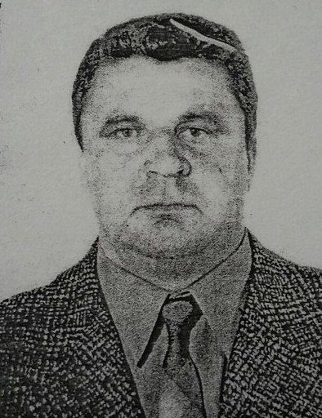 | Хрупкин Юрий Павлович  Борозденская ООШ сторож

Дата рождения | 25.02.1958 |  | Место рождения
 |  |  | д. Борозденки, Веневского района
Образование | Среднее-техническое |  | Окончил (когда, что)
 |  |  | 1985,Фокинский индустриальный техникум
Специальность, квалификация по диплому,
ученая степень, ученое звание
Техник- электрик
Классный чин, дипломатический ранг,  воинское звание, специальное звание |  |  | Профессиональная переподготовка  (год прохождения, название программы)
Не имеет |  |  | Не имеет
Какими иностранными языками владеет  (степень владения) |  |  | Повышение квалификации  (год прохождения, название программы)
Имеет ли государственные (иные) награды  (какие) |  |  | Был(а) ли за границей  (где, когда)
Не имеет |  |  | Нет
Трудовая деятельность
Дополнительная информация:
Телефон:
- мобильный 8 9066240158
- рабочий
e-mail:

